09届高三生物第一次月考试题

考试范围：高三生物第一章～第三章 时间：90分钟 总分：100分
一、 选择题：(30×2=60分)
1(08宁夏)．长时间运动引起机体缺氧时，血液pH的变化趋势、引起pH变化的物质、能起缓冲作用的物质分别是
A．降低、CO₂、Na₂CO₃ B．降低、乳酸、NaHCO₃
C．升高、CO₂、H₂CO3 D．升高、乳酸、NaHCO₃
2．调节人体水和无机盐平衡最重要的器官是
A．汗腺． B. 肾 C．大肠 D．肺
3．一个健康的人若进食较多的糖和食盐，那么他排出的尿液中所含葡萄糖和盐分的量是
A．两者均未增多 B．两者均增多
C.盐增多，糖未增多或没有 D．糖增多，盐未增多或没有
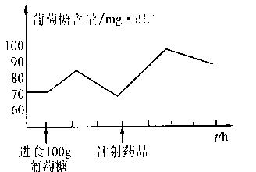
4．下图为某患者血糖含量的变化曲线，试判断注射的药品最可能是

A．胰岛素 B．胰高血糖素 C．醛固酮 D.抗利尿激素
5(08海南)．给动物饮相同量的水，与对照组动物相比，一段时间后会出现尿量减少的动物是
A．输入0.9%NaCl溶液的动物 B．患糖尿病的动物
C．切除下丘脑的动物 D．摄入过多食盐的动物
6(08理综Ⅰ) ．为了验证胰岛素具有降低血糖的作用，在设计实验方案时，如果以正常小白鼠每次注射药物前后小鼠症状的变化为观察指标，则下列对实验组小鼠注射药物的顺序，正确的是
A．先注射胰岛素溶液，后注射葡萄糖溶液
B．先注射胰岛素溶液，再注射胰岛素溶液
C．先注射胰岛素溶液，后注射生理盐水
D．先注射生理盐水，后注射胰岛素溶液
7．体温调节中枢和体温感觉中枢分别在
A．大脑皮层、下丘脑 B．下丘脑、大脑皮层
C．下丘脑、下丘脑 D．大脑皮层、大脑皮层
8(08山东)．2008年1月12日我国科考队员登上了南极“冰盖之巅”他们生理上出现的适应性变化是：①体温下降 ②机体耗氧量降低 ③皮肤血管收缩 ④体温调节中枢生理性增强 ⑤甲状腺激素分泌量增加
A．①③④ B．①④⑤ C．②③⑤ D．③④⑤
9．下列哪种现象属于特异性免疫
A．泪液中的溶菌酶可杀死沙眼衣原体
B．淋巴结内的吞噬细胞吞噬侵入人体内的链球菌
C.胃液中的盐酸可杀死部分进入胃内的细菌
D．体内的天花抗体能防御天花病毒
10．下列过程中属于体液免疫过程效应阶段的是
A．抗原处理、呈递和识别的阶段
B．形成效应B细胞
C．效应T细胞产生淋巴因子
D．效应B细胞产生抗体与相应抗原的特异性结合
11．B淋巴细胞和T淋巴细胞共有的特点是 （ ）
A．产生抗体 B．识别抗原并产生记忆细胞
C．导致靶细胞裂解 D．与抗原特异性结合
12．在配制蛇毒抗毒素血清时，须将灭毒的蛇毒液注入家兔体内，引起免疫反应。这一免疫反应和所用的蛇毒分别是
A．特异性免疫、抗原 B．特异性免疫、抗体
C．非特异性免疫、抗原 D．非特异性免疫、抗体
13(08北京)．人被犬咬伤后，为防止狂犬病发生，需要注射由灭活狂犬病毒制成的疫苗。疫苗在人体内可引起的免疫反应是
A．刺激效应T细胞分化成为记忆细胞 B．刺激吞噬细胞产生抗狂犬病毒抗体
C．可促进效应B细胞释放淋巴因子 D．产生与狂犬病毒特异性结合的抗体
14(08理综Ⅱ)人体受到某种抗原刺激后会产生记忆细胞，当其受到同种抗原的第二次刺激后
A．记忆细胞的细胞周期持续时间变短，机体抗体浓度增加
B．记忆细胞的细胞周期持续时间变长，机体抗体浓度增加
C．记忆细胞的细胞周期持续时间变短，机体抗体浓度减少
D．记忆细胞的细胞周期持续时间不变，机体抗体浓度减少
15． 关于过敏反应的叙述．正确的是
A．过敏反应一般会损伤组织
B．反应特点是发病迅速，反应强烈．消退较快
C．T细胞是过敏反应的主要免疫细胞
D．过敏反应只发生在皮肤及呼吸道
16．艾滋病除通过性传播外，还会通过
A．水源传播 B．母乳传播 C． 饮食传播 D．空气传播
17．处于激发态的叶绿素a所具有的特点是
A．具有很高的能量，易失去电子 B．具有很高的能量，易得到电子
C．具有很高的能量，是强氧化剂 D. 具有很高的能量，是强还原剂
18．叶绿体中光能转换成电能时，电子的最终来源及最终受体是
A．叶绿素a、NADPH B．H₂O、NADP⁺
C．叶绿素a 、NADP⁺ D．H₂O、NADPH
19．在植物叶片内“花环型”的两圈细胞，由外到内依次是( )
A. 部分维管束细胞和叶肉细胞 B. 全部叶肉细胞和维管束细胞
C. 部分叶肉细胞和维管束鞘细胞 D．全部叶肉细胞和维管束鞘细胞
20．当绿色植物缺磷时，光合作用明显受到阻碍，这是因为
A．磷是酶的重要组成成分
B．磷是叶绿索的重要组成成分
C．磷对维持叶绿体膜的结构和功能起着重要作用
D．糖类运输到块根、块茎和种子中都需要磷
21(08北京)．在光照下，小麦（C₃植物）叶片的叶肉细胞和维管束鞘细胞都能发生的生理过程是
A．水光解释放O₂ B．固定CO₂形成三碳化合物
C．产生ATP和［H］ D．光合色素吸收、传递和转换光能
22(08四川)．分别取适宜条件下和低温低光照强度条件下生长的玉米植株叶片，徒手切片后，立即用面液染色，置于显微镜下观察，发现前者维管束鞘细胞有蓝色颗粒，而后者维管束鞘细胞没有蓝色颗粒，后者没有的原因是
A．维管束鞘细胞不含叶绿体，不能进行光合作用
B．维管束鞘细胞能进行光反应，不能进行暗反应
C．叶片光合作用强度低，没有光合作用产物积累
D．叶片光合作用强度高，呼吸耗尽光合作用产物
23、澳大利亚科学家 M.D.Hatch 和 C.R.Slack 在研究玉米、甘蔗等原产热带地区的绿色植物时发现，当向这些绿色植物提供 ¹⁴CO₂ 时，光合使用开始后的 1 秒内，90% 以上的¹⁴C出现在含有四个碳原子的有机酸（¹⁴C）中。随着光合作用的进行，C₄中的¹⁴C逐渐减少，而C₃中¹⁴C逐渐增多。请问空气中的 ¹⁴CO₂，进入上述植物细胞中合成淀粉，则 ¹⁴CO₂至少需要穿过的生物膜层数为
A、3 B、5 C、7 D、9
24．根瘤菌与豆科植物的关系是
A．根瘤菌离开植物根系能存活，也能固氮
B．根瘤菌与豆科植物之间是寄生关系
C．豆科植物供给根瘤菌有机物，根瘤菌供给豆科植物氨
D．根瘤菌为豆科植物提供生长素
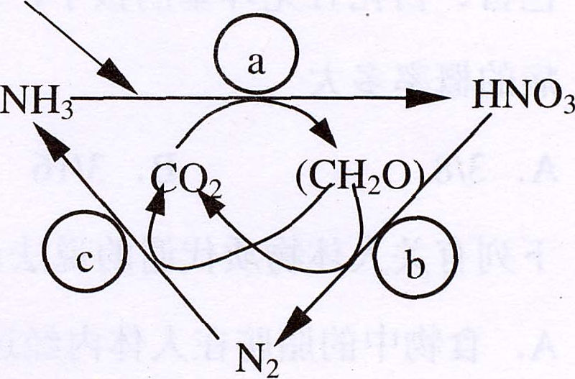
25．图示生态系统中a、b、c三类微生物参与碳循环和氮循环的部分过程，下列说法不正确的是
A．a表示硝化作用微生物、b表示反硝化作用微生物、c表示生物固氮微生物
B．硝化细菌可参与c过程
C．参与b过程的生物属于异养厌氧型生物
D．b过程导致土壤肥力下降而对氮循环有利
26．人的线粒体基因突变所致疾病的遗传特点是
A．基因控制，遵循孟德尔遗传定律，男性和女性中均可表现
B．基因控制，但不遵循孟德尔遗传定律，男性和女性中均可表现
C．突变的基因属于细胞质遗传，不遵循孟德尔遗传定律，只在女性中表现
D．突变的基因属于细胞质遗传，后代一定不出现性状分离
27下图为人β—珠蛋白基因与其mRNA杂交的示意图，①～⑦表示基因的不同功能区。下面叙述不正确的是：
③
⑤
①
②
④
⑥
⑦
β—珠蛋白基因DNA单链
mRNA

A①和⑦位于基因结构的非编码区
B③和⑤代表基因结构的编码区内含子
C RNA聚合酶与②调控序列结合，细胞中β—珠蛋白基因开始转录
D①、③、⑤、⑦属非编码序列
28．植物学家在培育抗虫棉时，对目的基因作了适当的修饰，使得目的基因在棉花植株的整个生长发育期都表达，以防止害虫侵害。这种对目的基因所作的修饰发生在
A．内含子 B．外显子 C．编码区 D．非编码区
29(07)．现有一长度为1000碱基对(by）的DNA分子，用限制性核酸内切酶Eco R1酶切后得到的DNA分子仍是1000 by，用Kpn1单独酶切得到400 by和600 by两种长度的DNA分子，用EcoRI、Kpnl同时酶切后得到200 by和600 by两种长度的DNA分子。该DNA分子的酶切图谱正确的是
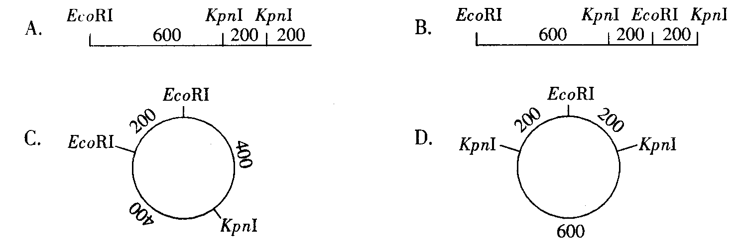

30．在已知某小片段基因碱基序列的情况下，获得该基因的最佳方法是
A.用mRNA为模板逆转录合成DNA
B.以4种脱氧核苷酸为原料人工合成
C.将供体DNA片段转入受体细胞中，再进一步筛选
D.由蛋白质的氨基酸序列推测mRNA

请将选择题答案填入下面的表格中
姓名 班级 学号

密封线

1 | 2 | 3 | 4 | 5 | 6 | 7 | 8 | 9 | 10
11 | 12 | 13 | 14 | 15 | 16 | 17 | 18 | 19 | 20
21 | 22 | 23 | 24 | 25 | 26 | 27 | 28 | 29 | 30

二、填空题(40分)
31．下图是人体内组织细胞和内环境之间进行物质交换示意图，请回答相关问题。
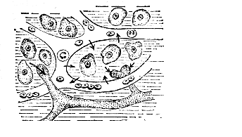
A

B
D
C
E
F
G

（1）指出下列构造的名称：F_________，G__________。
（2）A、B、C几部分液体可统称为____________。
（3）指出组织细胞所利用的氧气从红细胞中是如何到达组织细胞（用“→”和标号表示）？(3分) __________________________ ____。
（4）指出图中C的成分通过一个怎样的途径可能形成B的成分（用“→”和文字及标号表示）(3分)_______________ _____________________。
（5）血液经过图中所示的物质交换后将变成___________血流回心脏。
32．下面是人体肾单位的模式图。现用精密仪器从其中不同部位取出A、B、C三种液体，分别进行化验，结果列表如下，请根据图和表回答：
①
②
③
④
单位：克/100毫升
样品  成分 | A | B | C
蛋白质 | 0 | 7 | 微量
葡萄糖 | 0 | 0.1 | 0.1
尿 素 | 2.0 | 0.03 | 0.03
尿 酸 | 0.05 | 0.002 | 0.002
无机盐 | 1.6 | 0.91 | 0.91

（1）样品B是从右图[ ]__________中取出，它的名称叫____________。
（2）样品C是从[ ]________中取出，它的名称叫______________。
（3）正常成年人每天滤过肾小球的水、Na⁺等有99%以上被[ ]___________和[ ]__________重吸收，其中对促进Na⁺等吸收有关的激素是__________。
（4）当人饮水不足，体内失水过多或吃的食物过咸时，下丘脑中的___________感受器一方面产生兴奋并传到大脑皮层，通过产生渴觉来直接调节水的摄入量，另一方面使由______________分泌，并由垂体后叶释放的______________增加，从而促进了肾脏相关构造对水分的重吸收，减少了尿的排出，保留了体内水分，使细胞外液的浓度恢复正常。
33．疫苗对预防传染病具有重要意义。为研制抗某种病毒的灭活病毒疫苗．研究人员设计实施方案如下：
( l ）制备疫苗
将纯化的某种病毒在特定的______________________中培养、增殖。收获病毒后用灭活剂杀死，但要确保灭活病毒的________________不被破坏且能被免疫细胞识别。这样得到的灭活病毒即为本实验所用的疫苗。
（2）用实验动物检测疫苗刺激机休产生抗体的能力
① 实验原理：通过接种疫苗，灭活病毒进人实验动物体内可刺激 B 细胞，使之增殖、分化形成效应 B 细胞并产生相应的________________；当____________病毒再次人侵时，机体能产生更强的特异性免疫反应，包括_______________________________________。
② 实验过程：将健康的实验动物分成对照组和多个实验组，每组若干只动物。
对照组的处理：接种不含疫苗的接种物，一段时间后再_____________________。
实验组的处理：接种_____________________________。一段时间后再接种病毒。为确定该疫苗的有效浓度，不同实验组动物需接种_______________________的疫苗。
③分析实验结果：统计实验组和对照组动物的发病率、存活率·
若该疫苗可以刺激机体产生足够的抗体．则实验组比对照组发病率_______________，存活率___________。
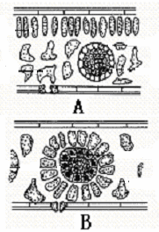
34．下图示C₄植物光合作用过程，请分析回答：
叶肉细胞
的叶绿体
维管束鞘细
胞的叶绿体
C₄
C₄
CO₂
NADPH
C₄（PEP）
C₃
C₃
（CH₂O）
多种酶
的催化
NADP⁺
ATP
ADP+Pi
ADP+Pi
ATP

（1）A、B两图中属于C₄植物的为 。
（2）当CO₂进入叶肉细胞的叶绿体中，首先被____________固定形成___________。
（3）C₄进入维管束鞘细胞的叶绿体中，释放_________，被C₅固定形成___________，最终被NADPH还原生成淀粉。
（4）图示C₄植物光合作用的___________________过程。
（5）C₄植物光合作用过程先进行___________的循环途径，然后进入___________循环途径，前者发生___________内，后者发生在___________内。
35．在培育转基因植物的研究中，卡那霉素抗性基因（kan）常作为标记基因，只有含卡那霉素抗性基因的细胞才能在卡那霉素培养基上生长。下图为获得抗虫棉的技术流程。
侵
染
抗虫基因
含kan质粒
重组质粒
土壤农杆菌
含重组质粒土壤农杆菌
A
构建
导入
B
培养选择
转基因抗虫植株
再生植株
愈伤组织
离体棉花叶片组织
C
诱导选择
分化
D
检测

请据图回答：
（1）A过程需要的酶有___________________和_______________________。
（2）B过程及其结果体现了质粒作为运载体必须具备的两个条件是①___________________
_______________，②_____________________________________________。
（3）C过程的培养基除含有必要营养物质、琼脂和激素外，还必须加入________________进行筛选，筛选出获得 受体细胞。
（4）如果利用DNA分子杂交原理对再生植株进行检测，D过程应该用________________
________________________________________________作为探针。
（5）检验转基因植株具有抗虫性状的方法是 。
（6）科学家发现转基因植株的卡那霉素抗性基因的传递符合孟德尔遗传规律。
①将转基因植株与_____________________杂交，其后代中抗卡那霉素型与卡那霉素敏感型的数量比为1：1。
②若该转基因植株自交，则其后代中抗卡那霉素型与卡那霉素敏感型的数量比为________。
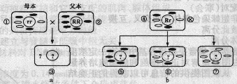
36．藏报春的叶片有绿色、白色、花斑三种类型，属于细胞质遗传；花色由一对核基因R、r控制，基因型RR为红色，Rr为粉红色，rr为白色。
(1)白花、花斑叶片植株①接受花粉，红花、绿色叶片植株②提供花粉，杂交情况如图a所示。根据细胞质遗传和细胞核遗传的特点，①向③传递 ，而②向③传递 。③的叶片类型可能是 。
(2)假设图b中④个体自交，后代出现绿色叶片植株⑤：花斑叶片植株⑥：白色叶片植株⑦的比例是 ，这是因为细胞质遗传物质的分离具有 的特点；后代出现红花、花斑叶片植株：白花、花斑叶片植株的比例是 。

